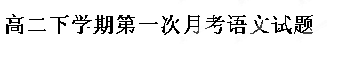
一、语言积累和运用：（31分）
1．下列各组词语中，加点字的读音正确且没有错别字的一项是（ ）
A．供认不悔 举一返三 暴虎冯（pínɡ）河 祸起萧墙
B．敛声屏(bǐn)息 发奋忘食 箪食（sì）瓢饮 循循善诱
C．粢盛（chéng）既洁 斐（fěi）然成章 彬彬有礼 荟萃
D．身无长（zhǎng）物 耰而不辍 杀身成仁 易拉罐

2、下列各句中不含词类活用现象的一项是（ ）
A.未有义而后其君者也 B.我将见楚王说而罢之
C.不远千里而来 D.王何必曰利

3、与例句句式相同的一项是（ ）
例句：先生将何之
A、良人者，所仰望而终身也。 B、子路宿于石门
C、则无望民之多于邻国也 D、然而不亡者，未之有也。

4、下列各项中不含有通假现象的一项是（ ）
A、王尝语庄子以好乐 B、良人出，则必餍酒肉而后反
C、 于吾言无所不说 D、 蚤起，施从良人之所之

5、加点词语不属古今异义的一项是（ ）
A、子路从而后，遇丈人，以杖荷蓧。
B、人而无信，不知其可也。
C、吾将瞷良人之所之也
D、夫然后之中国，践天子位焉

6、下列各句说法有误的一项是（ ）
A．《论语》中“六艺”是指礼、乐、射、御、书、数六种技能。孔子培养学生，就是以仁、德为纲领，以六艺为基础，使学生能够全面发展。
B、子贡认为“夫子之道，忠恕而已矣”。其中“忠”就是“己欲立而立人”，“恕”就是“己所不欲，勿施与人”。
C、孔子，名丘，字仲尼，春秋时鲁国人，伟大思想家、教育家，儒家学派的创始人。《论语》是一部语录体的散文集，它是孔子的门人和再传弟子所辑录的孔子及其部分弟子的言行录。
D、楚狂接舆以凤鸟来比孔子。据说凤鸟有道则现，无道则隐。而孔子身处乱世却周游求仕，因此说“德衰”。李白诗句“我本楚狂人，凤歌笑孔丘”便是用到了这个典故。

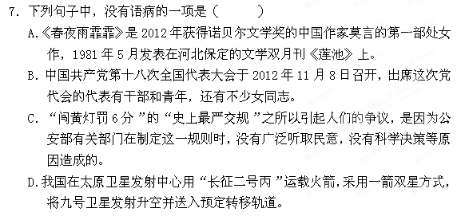
8、下列句子中，加点的词语使用正确的一句是（ ）
A．就在昨天有数百名编辑记者，冒着一条条淅沥的雨柱，卷起衣袖争先恐后地挤上了采血车，也当了一回新闻人物。
B．安倍晋三一上台就在外交领域采取了一系列动作，其中最为日本媒体乐道的就是“战略性外交”。
C．春分刚过，毛毛细雨下个不停，无声无息，无影无踪，却又无处不在，无微不至，悄然落到树上，躲在花上，藏进草丛……
D．收入差别过大，造成骨干教师流失，对那些师资力量本就不厚实的普通学校而言，无异于釜底抽薪。

9.填入下面横线处的句子，与上下文衔接最恰当的一组是（ ）
前年，在新疆的塔克拉玛干沙漠的腹地，我在一棵枯死的胡杨树跟前站立了很久。______，_______。_______。_______，_______。_______，那么，沙漠为什么不可以重新变成春天的故乡呢？
①我赞叹它
②乃是因为它虽然已死去千年，但仍然以一棵树的形象存在于人间
③那么就可以证明，沙漠只是后来的演变
④既然沃野可以变成沙漠
⑤由此也引发我的思考：既然千年前这里还有树木
⑥它虽然再也听不见春的召唤，但却给执著的生命留下不朽的启迪
A. ①②⑥⑤③④ B. ⑥⑤③④②①
C.⑥⑤④③①② D. ①⑥⑤④③②

10．根据文意，在下面横线上填写恰当的语句。（4分）

山与水各有各的性格： ；水，灵动柔变，波蜿流蜓。山寓意正直，水寓意机智。山的性格是耸立挺拔不畏浮云遮望眼；水的性格是迂回曲折缓缓渗透，水滴石可穿也。山是静止的书，因此，读山能读懂什么是持之以恒；水是流动的情， 。

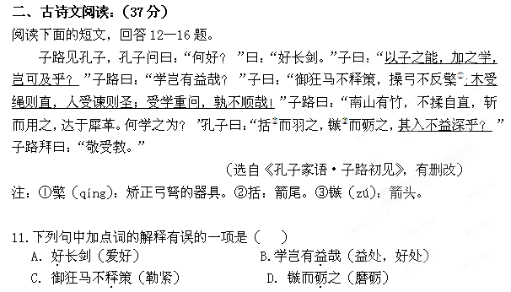
12.下列句中加点词的解释有误的一项是（ ）
A. 以子之能，加之学，岂可及乎？（介词，凭）
B. 何学之为（做）
C. 斩而用之，达于犀革（连词，表顺承关系）
D.木受绳则直（连词，就，那么）
13.下列句中加点词语的活用情况不同于其他三项的一项是（ ）
A. 括而羽之 B. 镞而砺之
C. 人受谏则圣 D.稍稍宾客其父

14.下列各句的文言句式与例句相同的一项是（ ）
例句：孔子问曰：“何好？”
A. 何学之为 B. 何陋之有
C. 其入不益深乎 D. 孰不顺哉

15.把下列句子翻译成现代汉语。（6分）
（1）以子之能，加之学，岂可及乎？
（2）木受绳则直，人受谏则圣；受学重问，孰不顺哉！

阅读下面的宋词，完成14-16题。（8分）

阮郎归·初夏 苏轼
绿槐高柳咽新蝉，薰风初入弦。碧纱窗下水沉烟，棋声惊昼眠。
微雨过、小荷翻，榴花开欲燃。 玉盆纤手弄清泉，琼珠碎却圆。

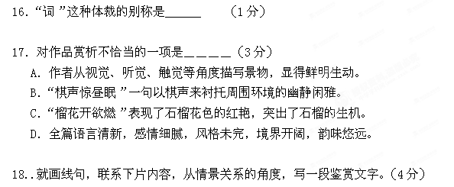
19、名句默写（11分）
（１）岁寒， 。
（２）志士仁人,无求生以害仁, 。
（３）不愤不启,不悱不发, ，则不复也
（４）欲速则不达， 。
（５） ，非道弘人。
（６）民为贵， ，君为轻。
（７） ， ，颁白者不负戴于道路矣。
（８） ，思而不学则殆
（9）乐以天下， ，然而不王者，未之有也。
（10）饭疏食饮水， ，乐亦在其中矣。

三、现代文阅读：（22分）
阅读下面文章，完成２５－２８题 ：
打工仔
杨崇德
小岩村出了个深圳打工仔，那是发爷的满崽阿贵。阿贵春节回来的时候，花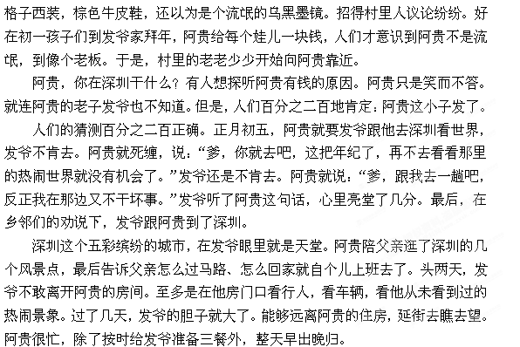这天，发爷转到了一个比较繁华的地方，发现有个胖女人坐在那里，双眼微闭，她的双脚被一个人抱着。发爷很好奇，走到旁边看热闹。抱脚的人很投入，正在用小刀给女人修脚趾甲。趾甲被修整得圆圆的，抱脚人又用小刀将指甲刮了一遍又一遍，然后涂上红油，很好看，也很新鲜。发爷在这里出神地站了近十分钟。胖女人给抱脚人付了20块钱，抱脚人躬腰连说谢谢。抱脚人转过身，发爷的脑神经被重重地刺了一下：抱脚人竟是自己的儿子阿贵！发爷不等阿贵喊出半个“爹”字，就给了阿贵一耳光，脖筋如蚯蚓般地骂道：“没出息的东西，想不到你干的竟是这等活！跟我老老实实回家种田去！”
这一晚发爷半粒米都没吞下。第二天，不管阿贵怎么求，发爷还是回到他的小岩村。乡邻们很高兴地围着发爷讲深圳，发爷就说深圳的车子好看房子好看。有人问阿贵在那好吗？发爷说：“好好。”但是，发爷从此就病倒了，病得让人越来越为他惋惜：放着好日子不过，就要走了。
阿贵从深圳赶回来的时候，发爷已经咽了气。阿贵跪在发爷的灵床边不愿起来。发爷快入殓的时候，阿贵用小刀给发爷修了脚趾甲，圆圆的，然后用指甲油涂了一遍又一遍，很好看，也很新鲜。小岩村的人都说发爷的脚趾甲很好看，很新鲜。
20．小说开头写阿贵回村过春节的情景，有三个作用，请写出来。（每条不超过10个字。）（６分）

21、（6分）（1）发爷发现儿子在深圳替人修脚，又打又骂，回来后气病而死，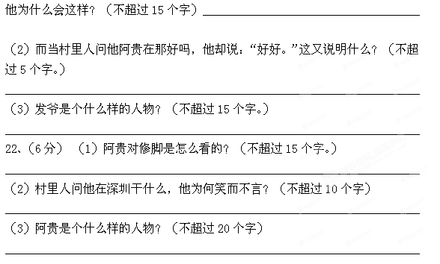
23、对这篇小说的赏析、评价，不正确的两项是（ ）（４分）
A、这篇小说采用了先扬后抑的手法推进情节，阿贵从深圳回家过年，不啻“天堂”来客。发爷到那里一看，果然是个“天堂”。陡笔一转，发现儿子原来在天堂里替人修脚，如五雷轰顶，气病而死。
B、这篇小说采深沉凝重，发人深省，反映了两种思想观念的冲突。作者对阿贵是批评讽刺的，对发爷是赞美同情的。
C、发爷看阿贵替人修脚的一幕，颇有讽刺意味，他先是“好奇”，“出神地站了近10分钟”，觉得脚趾甲涂上红油，“很好看，很新鲜”；后来发现抱脚人竟是自己的儿子，就又打又骂。
D、发爷死后，阿贵在众乡亲面前为他修脚，这表明阿贵在向发爷忏悔，决心痛改前非，重新做人。
E、发爷死的这个结局既使阿贵很伤心又让他获得了解放，这预示了阿贵将有比爷辈更好的命运。
F、这篇小说采用白描手法刻画人物，质朴无华而形象生动。

四、作文：（60分）
24.阅读下面的文字，根据要求作文。
这是一个“独生”年代，独立、独处、独行、独享……是这一代独生子女的独特之处。
1、请以“生于‘独生’年代”为标题，写一篇文章。
2、要求：既可记叙经历、抒发感情，又可以发表议论。立意自定，文体自选，不少于800字，不得抄袭套作。
。

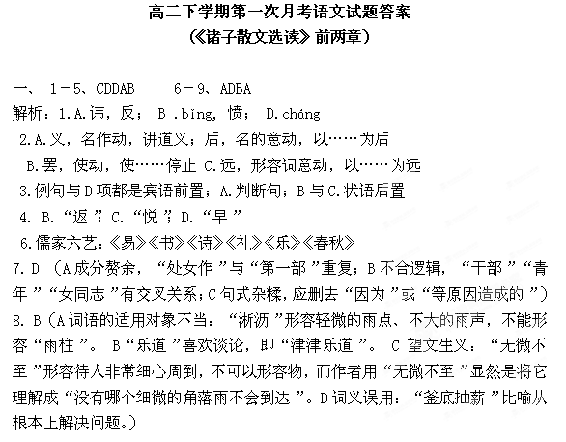
10、山，高深博大，志存高远；所以读水会悟得什么是稍纵即逝
11—14，CBCB （师版练习册第29页）
15，（1）凭你的才能，加上学习，谁能比得上呢？
（2）木材受过绳墨，在加工就能取直，人们接受直言规劝就会变得通达；从师学习，重视发问，哪有不顺利成功的！

16、（1分）长短句（诗余、曲子词等）
17、（3分）D（考查对词的鉴赏能力，能力层级为E级。这首词写的是初夏时节的闺阁生活。上片写初夏已经悄悄来到一个少女身旁，下片写这个少女午梦醒来之后，尽情地领略和享受初夏时节的自然时光。答题时要整体理解词意。可用排除法作答）
18、（4分）要点：细致地描绘了水花四溅（在荷叶上），水珠圆润晶莹（2分），真切地展现了主人公轻快、喜悦的心情（2分）。（考查对词的鉴赏能力，能力层级为E级。这首词注意景象描写、环境描写与人物描写的交叉运用，从而获得了很好的艺术效果。上片写了一幅由景、少女共同构成的有声有色的初夏闺情图。下片又推出一幅庭园野趣图，女主人公卓立其间。从最后两句可以想见，此时此刻这位少女的心情也恰如这飞珠溅玉